|  |  |
| --- | --- |
| RTK_LOGO.jpg | **Правительство Санкт-Петербурга**  **Комитет по образованию**  **Санкт-Петербургское государственное бюджетное профессиональное образовательное учреждение «Радиотехнический колледж»** |

**ДИПЛОМНАЯ РАБОТА**

Тема: «Разработка информационной системы записи, хранения и поиска баз производственной практики»

по МДК 09.01 «Проектирование и разработка веб-приложений»

Специальность: 09.02.07 «Информационные системы и программирование»

|  |
| --- |
| Выполнила:  Студентка 4 курса  гр. № 476  Бочий Олег Анатольевич  (Ф.И.О.)  Проверил:  руководитель:  преподаватель  Бережков Андрей Вячеславович  (Ф.И.О.)  \_\_\_\_\_\_\_\_\_\_\_\_\_\_\_\_\_\_\_\_\_\_\_\_\_\_\_\_  (подпись) |

Дипломная работа (проект) защищена

«\_\_» февраля 2021 г.

Оценка\_\_\_\_\_\_\_\_\_\_\_\_\_\_\_\_\_\_\_\_\_\_\_\_\_

Санкт-Петербург 2021

Оглавление

[**ВВЕДЕНИЕ** 3](#_Toc74189203)

[**Термины и определения** 7](#_Toc74189204)

[**Обоснование актуальности работы** 9](#_Toc74189205)

[**Анализ аналогов** 10](#_Toc74189206)

[**Описание процессов системы** 14](#_Toc74189207)

[**Выбор средств реализации** 18](#_Toc74189208)

[**Разработка макета** 21](#_Toc74189209)

[**Верстка интерфейса** 25](#_Toc74189210)

[**Реализация проекта** 28](#_Toc74189211)

[**Список источников** 31](#_Toc74189212)

[**ЗАКЛЮЧЕНИЕ** 32](#_Toc74189213)

# **ВВЕДЕНИЕ**

В настоящее время основной проблемой становиться сложность найти работу самостоятельно. В прежние времена для большинства людей наиболее распространенным способом найти работу было обращение непосредственно в отделы кадров предприятий и организаций. Некоторые приходили, вообще не имея предварительной информации, твердо зная, что вакансии всегда   
есть, а какие – можно выяснить на месте. Возможности самостоятельного трудоустройства значительно сократились с начала 90–х годов. Это связано и с объективным уменьшением количества рабочих   
мест, и с тем, что такая практика сдерживается протекционистской политикой администрации предприятия, ориентированной на привлечение определенной категории работников из числа родственников и близких персонала. В настоящее время самостоятельно трудоустроится, как правило, можно только на малооплачиваемые места, не требующие высокой квалификации.  
 Частные агентства по найму существуют пока лишь в крупных городах. Они достаточно быстро реагируют на конъюнктуру рынка, активно привлекают клиентов. Агентства в большей степени ориентированы на подбор высококвалифицированных специалистов и управленческого персонала. Получить работу, равно как и подобрать работника, здесь можно лишь только заплатив приличные деньги. Для малых городов данное направление пока не развито.  
Казалось бы, протекция при устройстве на работу выгодна всем. Работодатель не тратит времени и усилий на поиск и оценку кандидата. Тот, по чьей рекомендации принят новый сотрудник, получает благодарность от компании и

своего протеже. Рекомендованный сотрудник упрощает себе процесс трудоустройства и обеспечивает лояльность руководства. Однако на практике все эти три стороны рискуют. Процесс поиска работы по протекции можно представить с трех сторон, каждая из которых имеет выигрыш. Во – первых, главной стороной выступает работодатель, нуждающийся в кандидате своей деятельности. Работодатель, не тратя времени и сил на поиск и оценку, получает кандидата. Второй стороной выступает рекомендатель, который оказывает услугу компании и протеже. И, наконец, третьей стороной выделяют рекомендуемого, то есть кандидата на вакантную должность.  
 Чаще всего с неприятными последствиями протекционизма сталкиваются рекомендатели. Прежде чем рекомендовать кого–то, необходимо оценить, обладает ли данный кандидат опытом и требуемой для должности квалификацией.  
 Со стороны руководителей можно отметить, что для организации предпочитают принимать на новые должности сотрудников по рекомендации. Слабой стороной при данном способе трудоустройства можно отметить, что молодые специалисты теряют активность в трудовом участии. При трудоустройстве специалист имеет гарантии получения хорошей должности, достойной заработной платы, а также возможность карьерного роста.  
По словам рекрутера, наибольшая доля устроенных по протекции – это молодые люди, начинающие карьеру. Подтверждает её слова и соцопрос, проведённый студентами госуниверситета «Высшая школа экономики» (ГУ ВШЭ) среди 168 выпускников факультетов социологии шести ведущих вузов столицы. Он показал, что две трети недавно получивших диплом социологов нашли работу, используя личные контакты. Согласно отзывам опрошенных, если у соискателя нет полезных связей (особенно при первичном выходе на рынок труда), он обречён либо устраиваться не по специальности, либо остаться безработным.  
«Понять вчерашних студентов несложно: работодатели опасаются брать их на работу из–за сниженного порога ответственности, присущего молодым людям. Позиция руководителей тоже разумна: когда появляется вакансия для начинающего специалиста, они предпочитают брать на неё кого–то из родственников сотрудников, чтобы иметь дополнительный инструмент контроля и воздействия.  
Оно показало, что устраивающиеся «по блату», на старте занимают более высокие должности, чем трудоустраивающиеся самостоятельно. Однако позже карьерный рост первых приостанавливается, а вторых – ускоряется. Устройство на работу через знакомых более распространено в тех странах и регионах, где рынок труда менее развит, конкурентен и открыт.  
Все вышеперечисленные проблемы может решить сервис для помощи трудоустройства выпускникам который в разы облегчает процесс поиска работы.

Поиск работы уже не кажется, чем–то связанным с постоянной беготней и рассылкой по почте резюме.

Теперь найти работу можно, не выходя из дома.  
 Нет необходимости проходить долгую регистрацию, все доступно прямо с первого захода на сайт.  
 Соискателю можно выбирать на портале как из уже имеющихся вакансий, отсортированных, начиная с последней даты, так и разместить резюме. Необходимо отметить так называемый «Топ вакансий», где размещены разделы самых популярных вакансий. От того, как вы составите резюме, зависит очень много. Если есть сложность в формулировании предложений, ничто не мешает «подглядеть», какие резюме и как они составлены, а затем   
уже подать собственное.

 Нет никакой необходимости специально регистрироваться для подачи объявления. Создатели сервиса позаботились и о том, чтобы объяснить, на   
что, прежде всего, работодатель обращает внимание.  
 Работодателю, не желающему обращаться в рекрутинговое агентство, и переплачивать, можно воспользоваться этим сервисом для набора персонала:   
набрать персонал по имеющимся резюме или же разместить вакансию с   
набором собственных требований к сотрудникам. Это объявление подается   
без регистрации на сайте. Форма максимальна удобна и проста. Работа с   
отбором резюме производится максимально интуитивно; достаточно открыть список категорий и рядом можно увидеть количество соискателей.  
 Как мы видим, с помощью сети Интернет и специализированных сайтов   
сегодня появилась возможность быстро найти работу или курсы повышения   
квалификации. Так же поскольку у правоохранительных органов может возникнуть потребность узнать личные данные пользователя было бы неплохо позаботиться о возможности получения данных о месте работы пользователя.

# **Термины и определения**

**Фреймворк** – программная платформа, определяющая структуру программной системы; программное обеспечение, облегчающее разработку и объединение разных компонентов большого программного проекта.

**PHP** –это распространенный язык программирования общего назначения с открытым исходным кодом.

**MySQL** ~~–~~система управления реляционными базами данных с открытым исходным кодом.

**JavaScript** ~~–~~

прототипно–ориентированный сценарный язык программирования. Является реализацией языка ECMAScript. JavaScript обычно используется как встраиваемый язык для программного доступа к объектам приложений.

**CSS** ~~–~~

формальный язык описания внешнего вида документа (веб~~–~~страницы), написанного с использованием языка разметки.

**Vue.js** ~~–~~ Представляет современный прогрессивный фреймворк, написанный на языке JavaScript и предназначенный для создания веб~~–~~приложений клиентского уровня. Основная сфера применения данного фреймворка ~~–~~это создание и организация пользовательского интерфейса.

**Yii** ~~–~~

[объектно–ориентированный](https://ru.wikipedia.org/wiki/%D0%9E%D0%B1%D1%8A%D0%B5%D0%BA%D1%82%D0%BD%D0%BE-%D0%BE%D1%80%D0%B8%D0%B5%D0%BD%D1%82%D0%B8%D1%80%D0%BE%D0%B2%D0%B0%D0%BD%D0%BD%D0%BE%D0%B5_%D0%BF%D1%80%D0%BE%D0%B3%D1%80%D0%B0%D0%BC%D0%BC%D0%B8%D1%80%D0%BE%D0%B2%D0%B0%D0%BD%D0%B8%D0%B5) компонентный [фреймворк](https://ru.wikipedia.org/wiki/%D0%A4%D1%80%D0%B5%D0%B9%D0%BC%D0%B2%D0%BE%D1%80%D0%BA), реализующий парадигму MVC.

**phpMyAdmin** —

[веб–приложение](https://ru.wikipedia.org/wiki/%D0%92%D0%B5%D0%B1-%D0%BF%D1%80%D0%B8%D0%BB%D0%BE%D0%B6%D0%B5%D0%BD%D0%B8%D0%B5) с открытым кодом, написанное на языке [PHP](https://ru.wikipedia.org/wiki/PHP) и представляющее собой веб–интерфейс для администрирования [СУБД](https://ru.wikipedia.org/wiki/%D0%A1%D0%B8%D1%81%D1%82%D0%B5%D0%BC%D0%B0_%D1%83%D0%BF%D1%80%D0%B0%D0%B2%D0%BB%D0%B5%D0%BD%D0%B8%D1%8F_%D0%B1%D0%B0%D0%B7%D0%B0%D0%BC%D0%B8_%D0%B4%D0%B0%D0%BD%D0%BD%D1%8B%D1%85) [MySQL](https://ru.wikipedia.org/wiki/MySQL" \o "MySQL).

PhpMyAdmin позволяет через [браузер](https://ru.wikipedia.org/wiki/%D0%91%D1%80%D0%B0%D1%83%D0%B7%D0%B5%D1%80) и не только осуществлять администрирование сервера MySQL, запускать команды [SQL](https://ru.wikipedia.org/wiki/SQL) и просматривать содержимое таблиц и баз данных. Приложение пользуется большой популярностью у веб-разработчиков, так как позволяет управлять СУБД MySQL без непосредственного ввода SQL команд.

**SQL** –

[декларативный](https://ru.wikipedia.org/wiki/%D0%94%D0%B5%D0%BA%D0%BB%D0%B0%D1%80%D0%B0%D1%82%D0%B8%D0%B2%D0%BD%D0%BE%D0%B5_%D0%BF%D1%80%D0%BE%D0%B3%D1%80%D0%B0%D0%BC%D0%BC%D0%B8%D1%80%D0%BE%D0%B2%D0%B0%D0%BD%D0%B8%D0%B5) [язык программирования](https://ru.wikipedia.org/wiki/%D0%AF%D0%B7%D1%8B%D0%BA_%D0%BF%D1%80%D0%BE%D0%B3%D1%80%D0%B0%D0%BC%D0%BC%D0%B8%D1%80%D0%BE%D0%B2%D0%B0%D0%BD%D0%B8%D1%8F), применяемый для создания, модификации и управления данными в [реляционной базе данных](https://ru.wikipedia.org/wiki/%D0%A0%D0%B5%D0%BB%D1%8F%D1%86%D0%B8%D0%BE%D0%BD%D0%BD%D1%8B%D0%B5_%D0%B1%D0%B0%D0%B7%D1%8B_%D0%B4%D0%B0%D0%BD%D0%BD%D1%8B%D1%85), управляемой соответствующей [системой управления базами данных](https://ru.wikipedia.org/wiki/%D0%A1%D0%B8%D1%81%D1%82%D0%B5%D0%BC%D0%B0_%D1%83%D0%BF%D1%80%D0%B0%D0%B2%D0%BB%D0%B5%D0%BD%D0%B8%D1%8F_%D0%B1%D0%B0%D0%B7%D0%B0%D0%BC%D0%B8_%D0%B4%D0%B0%D0%BD%D0%BD%D1%8B%D1%85).

**База данных** — совокупность [данных](https://ru.wikipedia.org/wiki/%D0%94%D0%B0%D0%BD%D0%BD%D1%8B%D0%B5), хранимых в соответствии со [схемой данных](https://ru.wikipedia.org/wiki/%D0%A1%D1%85%D0%B5%D0%BC%D0%B0_%D0%B1%D0%B0%D0%B7%D1%8B_%D0%B4%D0%B0%D0%BD%D0%BD%D1%8B%D1%85), манипулирование которыми выполняют в соответствии с правилами средств [моделирования данных](https://ru.wikipedia.org/wiki/%D0%9C%D0%BE%D0%B4%D0%B5%D0%BB%D1%8C_%D0%B4%D0%B0%D0%BD%D0%BD%D1%8B%D1%85).

**Система управления базами данных**, *сокр.* СУБД –

совокупность программных и лингвистических средств общего или специального назначения, обеспечивающих управление созданием и использованием [баз данных](https://ru.wikipedia.org/wiki/%D0%91%D0%B0%D0%B7%D0%B0_%D0%B4%D0%B0%D0%BD%D0%BD%D1%8B%D1%85).

СУБД — комплекс программ, позволяющих создать базу данных (БД) и манипулировать данными (вставлять, обновлять, удалять и выбирать). Система обеспечивает безопасность, надёжность хранения и целостность данных, а также предоставляет средства для администрирования БД.

# **Обоснование актуальности работы**

**Актуальность работы:** Актуальность работы обусловлена большим спросом на разнообразные сайты по трудоустройству, на виртуальных страницах которых размещены актуальные вакансии всех компаний, которые нуждаются в работниках разных профилей и специализации. Они дают возможность быстро трудоустроиться на отличную должность, которая будет отвечать требованиям и интересам человека. На станицах данных сайтов размещена обширная и разнообразная база хорошо оплачиваемых вакансий, вакансий в самых престижных и крупных предприятий. Она способна значительно сэкономить время человека на бессмысленное перелистывание газет по трудоустройству, которые давно утратили актуальность. В базы по трудоустройству каждая новая вакансия добавляется по мере надобности компаний или организаций в трудовой рабочей силе. Здесь можно найти необходимую вакансию с учетом специализации, профессионализма и опыта работы работника.    
Основными особенностями сайтов по трудоустройству являются:

1. Предоставление человеку возможности детально ознакомиться с вакансиями, на которые открыт набор кандидатов.
2. Предоставление соискателю всей нужной информации, необходимой для трудоустройства: обязанностей, требований и уровня ответственности.
3. Предоставление контактной информации, которая позволяет напрямую связаться с работодателем.

На основании изучения размещенной на сайте информации о вакансии предоставление возможности верно и профессионально составить резюме и подготовиться к собеседованию, что значительно увеличит шансы на трудоустройство. Так же поскольку у правоохранительных органов может возникнуть потребность узнать личные данные пользователя было бы неплохо позаботиться о возможности получения данных о месте работы пользователя.

# **Анализ аналогов**

1. GorodRabot.ru;   
   Уникальный проект запущен в феврале 2014 года в столице Республики Марий Эл ~~–~~ городе Йошкар–Ола.

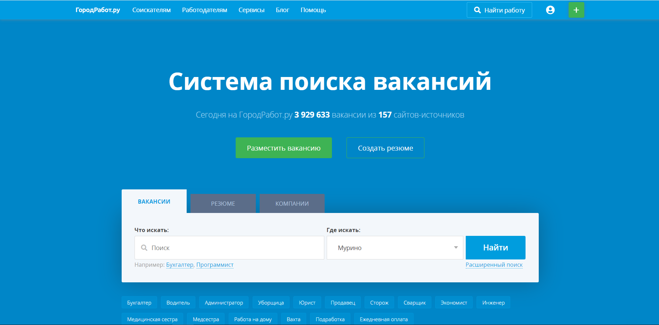

Рисунок 1 – GorodRabot.ru

1. HeadHanter.ru;   
   Один из самых крупных сайтов по поиску работы и сотрудников в мире (по  
   данным рейтинга Similarweb).

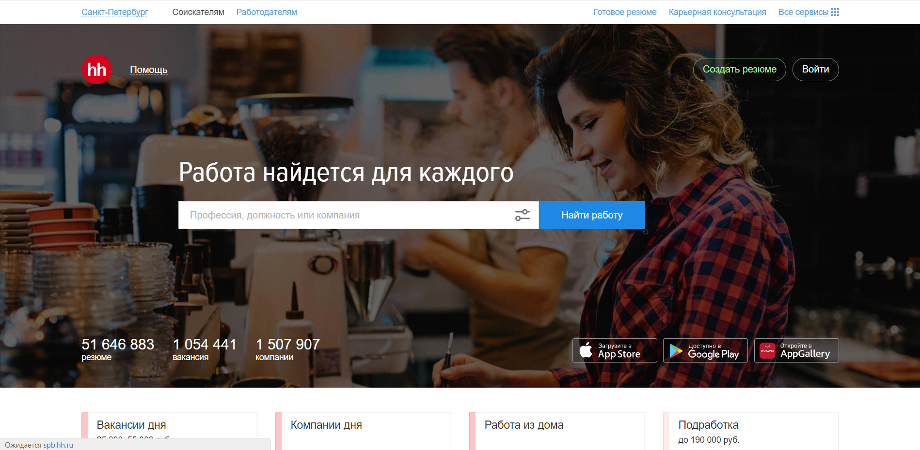

Рисунок 2 – HeadHanter.ru

1. Rabota.ru;   
   Сервис для точного и быстрого поиска работы и подбора персонала, один из лидеров рынка онлайн–рекрутмента.   
   Основная цель проекта ~~–~~ предоставление сервисов по подбору персонала и поиску работы в разных городах России 24 часа в сутки 365 дней в году.

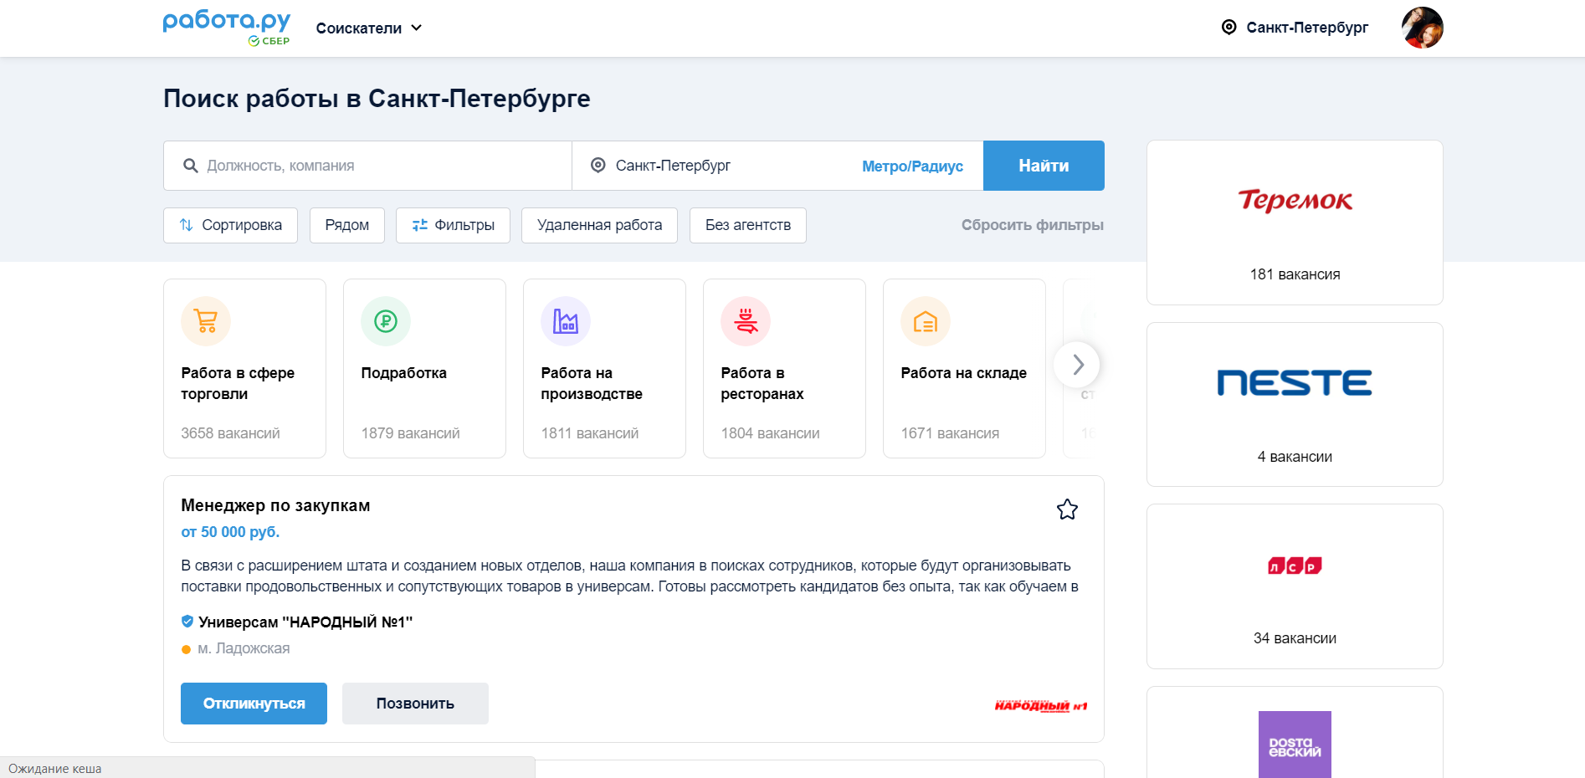

Рисунок 3 – Rabota.ru

1. Superjob.ru;   
   IT~~–~~компания, которая 20 лет успешно создает технологии для подбора персонала и поиска работы. Ежегодно мы помогаем найти работу миллионам специалистов.

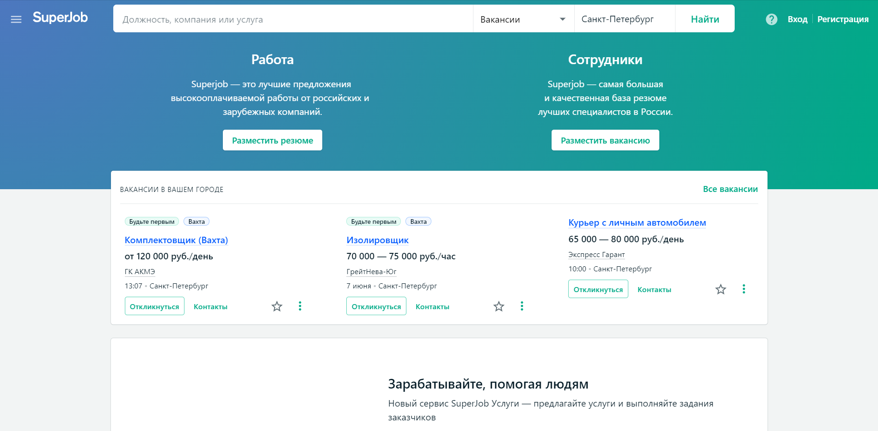

Рисунок 4 – Superjob.ru

1. Zarplata.ru;   
   Российская компания интернет–рекрутмента, развивающая бизнес в России, а также в Азербайджане, Узбекистане и Кыргызстане. Зарплата.ру входит в ТОП 3–России в категории «Job–сайты» (по данным LiveInternet). Является ведущим рекрутинговым сайтом в Сибири и на Урале.



Рисунок 5 – Zarplata.ru

**Критерии:**

1. нужно ли платить за доступ к базе вакансий;
2. возможность сохранения более чем одной версии резюме;
3. необходимость регистрации на сайте;
4. наличие поиска;
5. выбор города поиска;
6. размещение резюме;
7. узко–направленность;
8. размещение вакансий.

Таблица 1 – Обзор аналогов~~;~~

|  |  |  |  |  |  |
| --- | --- | --- | --- | --- | --- |
|  | GorodRabot.ru  6 | HeadHanter.ru  7 | Rabota.ru  6 | Superjob.ru  6 | Zarplata.ru  6 |
| 1 | + | + | + | + | + |
| 2 | ~~–~~ | – | – | – | – |
| 3 | + | + | + | + | + |
| 4 | + | + | + | + | + |
| 5 | + | + | + | + | + |
| 6 | + | + | + | + | + |
| 7 | – | + | – | – | – |
| 8 | + | + | + | + | + |

**Шкала оценки:**

* «–» – не реализован (0 баллов).
* «+» – реализован полностью (1 балл).

Исходя из результатов сравнения по критериям аналогом был выбран HeadHanter.ru

Таблица 2 – Диаграмма Ганта

|  |  |  |  |  |  |  |  |  |  |  |  |  |
| --- | --- | --- | --- | --- | --- | --- | --- | --- | --- | --- | --- | --- |
| Этапы\месяца | 1 | 2 | 3 | 4 | 5 | 6 | 7 | 8 | 9 | 10 | 11 | 12 |
| Постановка необходимых задач |  |  |  |  |  |  |  |  |  |  |  |  |
| Изучение необходимого материала |  |  |  |  |  |  |  |  |  |  |  |  |
| Проектирование макета |  |  |  |  |  |  |  |  |  |  |  |  |
| Создание макета |  |  |  |  |  |  |  |  |  |  |  |  |
| Разработка рабочей версии |  |  |  |  |  |  |  |  |  |  |  |  |
| Тестирование |  |  |  |  |  |  |  |  |  |  |  |  |
| Установка на хостинг |  |  |  |  |  |  |  |  |  |  |  |  |

# **Описание процессов системы**

Для реализации поставленных задач была создана база данных «rabota2» в которой были созданы следующие таблицы:

Таблица «mesto»

* + «id»: PK, int(11);
  + «fio»: text();
  + «mesto»: text;
  + «id\_user»:FK, int;

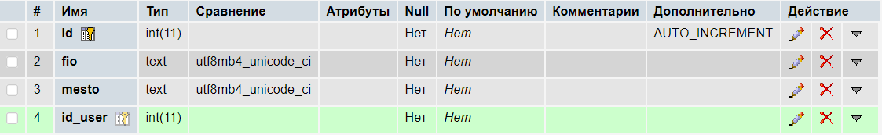

Рисунок 6 – Таблица «mesto»

Таблица «otklik»

* «id»: int(11), PK;
* « id\_user »: int(11), NotNull;
* «id\_vacancy»: bigint(20), NotNull;

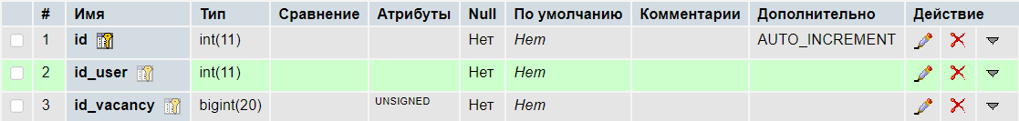

Рисунок 7 – Таблица «otklik»

Таблица «rezume»

* + «id»: PK, int(11);
  + «id\_user»:FK, int(11);
  + «text»: text;

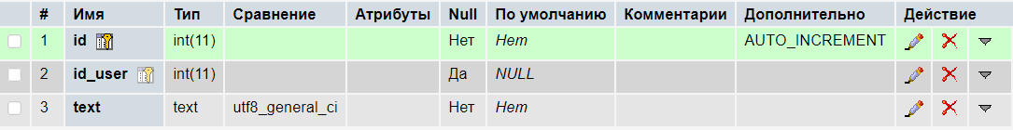

Рисунок 8 – Таблица «rezume»

Таблица «user»

* + «id»: PK, int(11);
  + «username»:FK, varchar(255);
  + «auth\_key»: varchar(255);
  + «password\_hash»: varchar(255);
  + «password\_reset\_token»:FK, varchar(255), Null;
  + «email»:FK varchar(255);
  + «ststus»: smallint(6);
  + «created\_at»: int(11);
  + «updated\_at»: int(11);
  + «verification\_token»: varchar(255), Null;

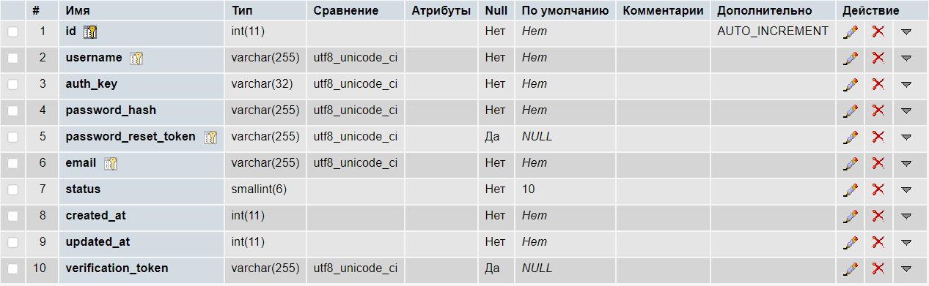

Рисунок 9 – Таблица «user»

Таблица «vacancy»

* + «id»: PK, bigint(20);
  + «title»:, text();
  + «zp»: text();
  + « description »: text(11);
  + «id\_user»:FK, int(11);
  + «created\_at»: timestamp(), Null;
  + «updated\_at»: timestamp (), Null;

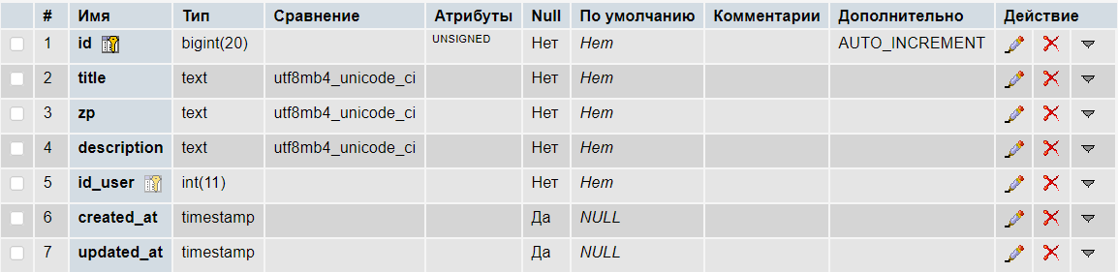

Рисунок 10 – Таблица «vacancy»

Была построена диаграмма, отображающая все связи между таблицами.

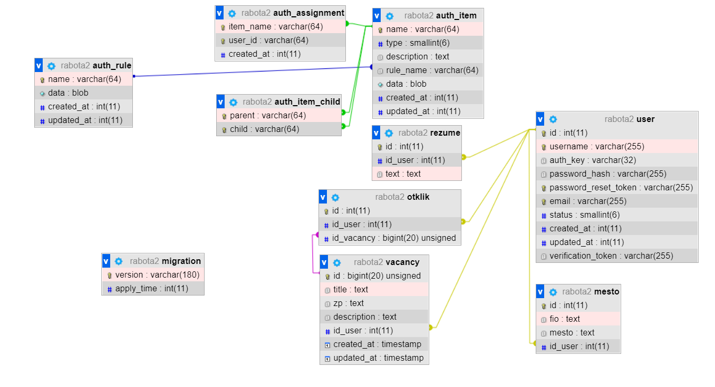

Рисунок 11 – ER диаграмма

Для реализации проекта на диаграмме (рисунок 2) представлены требования к серверу и виртуальной среде, где от сервера необходима возможность взаимодействия с базой данных.

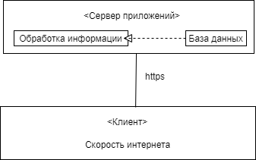

Рисунок 12 – Диаграмма размещения

В разрабатываемом проекте присутствует три роли: «Cтудент», «Pаботодатель» и «Aдмин». На диаграмме (рисунок 3) представлены возможности ролей.

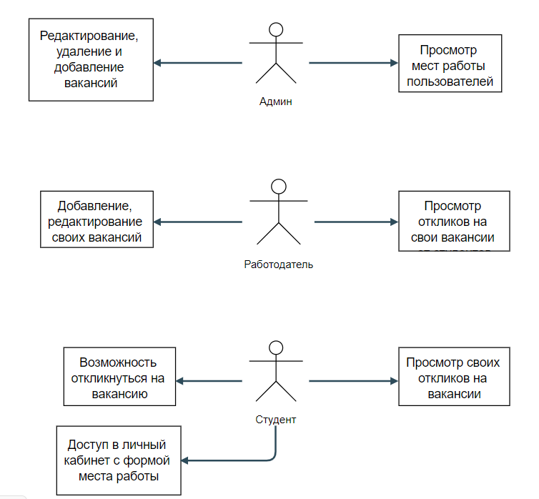

Рисунок 13 – Диаграмма вариантов

Основной функционал проекта – размещение вакансий на платформе. На диаграмме (рисунок 4) представлено как происходит процесс записи данных.

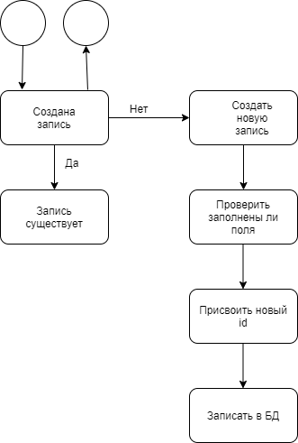

Рисунок 14 – Диаграмма автоматов

На диаграмме IDEF0 (рисунок 5) представлен процесс создания вакансий и факторы, которые на это влияют.

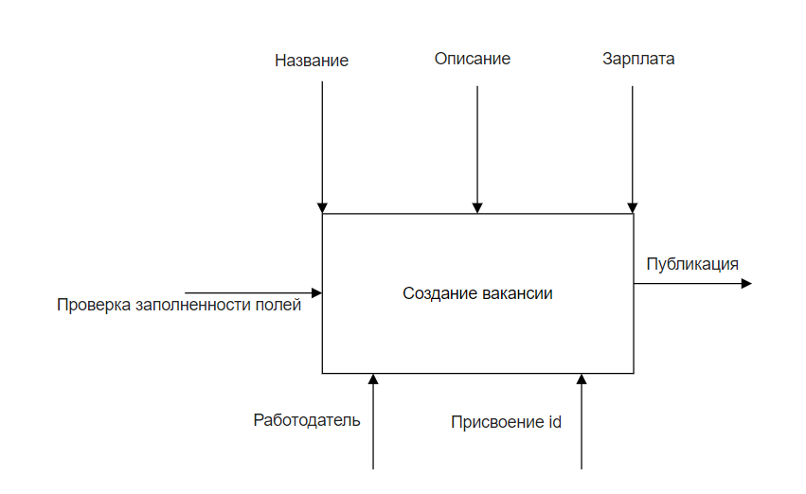

Рисунок 15 – Диаграмма IDEF0

# **Выбор средств реализации**

Для успешной работы модуля необходимо выбрать базу данных, которая будет соответствовать всем требованиям. Ниже приведены критерии, по которым сравнивались базы данных. (Таблица 4)

Таблица 3 – Сравнение баз данных

|  |  |  |  |  |  |  |  |  |  |  |
| --- | --- | --- | --- | --- | --- | --- | --- | --- | --- | --- |
| Критерий | MySQL | Maria DB | Red is | Mongo DB | Neo 4j | Cassandra | PostgreSQL | SQLi te | Memcached | ClickHo use |
| Вид базы данных (реляционная (NoSQL,«ключ-значение»,документная, графовая, колоночная) | Реляционная | Реляционная | NoSQL | Документированная СУБД | Графовая СУБД | NoSQL | Реляционная | Реляционная | Реляционная | Реляционная |
| Для каких данных используется | Текстовых и числовых | Текстовых и числовых | Текстовых и числовых | Текстовых и числовых | Текстовых и числовых | Текстовых и числовых | Текстовых и числовых | Текстовых и числовых | Текстовых и числовых | Текстовых и числовых |
| Максимальный размер базы данных | До 4-х гигобайт | До 4-х гигобайт | До 4-х гигобайт | До 4-х гигобайт | До 4-х гигобайт | До 4-х гигобайт | До 4-х гигобайт | До 4-х гигобайт | До 4-х гигобайт | До 4-х гигобайт |
| Максимальный размер кластера | 64-128 кБ | 64-128 кБ | 64-128 кБ | 64-128 кБ | 64-128 кБ | 64-128 кБ | 64-128 кБ | 64-128 кБ | 64-128 кБ | 64-128 кБ |

В ходе сравнения баз данных, была выбрана MYSQL, т.к. MYSQL – это самая распространенная серверная СУБД. Это бесплатная, свободно распространяемая СУБД, которая успешно работает с сайтами и веб приложениями.

Основными преимуществами MYSQL являются: Высокая скорость обработки информации и функциональность СУБД. Имеет открытый код, который дает возможность совершенствовать код и вносить в него изменения веб-мастеру. Простота в работе, богатый функционал (MYSQL поддерживает большинство функционала SQL). Безопасность – это большое количество функций, обеспечивающих безопасность, которые поддерживается по умолчанию. И основным преимуществом является скорость – упрощение некоторых стандартов позволяет значительно увеличить производительность.

Языком для разработки будет PHP. PHP предоставляет разработчику средства для быстрого и эффективного решения поставленных задач.

В качестве фреймворка для разработки выбран Yii2. Yii2 – это высокоэффективный, основанный на PHP фреймворк для разработки масштабных веб-приложений, который позволяет ускорить процесс веб-разработки. К преимуществам данного фреймворка можно отнести следующие пункты:

1. Простота установки – установка фреймворка выполняется с помощью «composer».
2. Упрощает безопасность. Yii поставляется с компонентом приложения Security, который предоставляет методы, помогающие создать более безопасное приложение.
3. Легко расширяемый фреймворк;
4. Есть встроенный обработчик ошибок;
5. Скорость разработки. В Yii2 встроен модуль Gii, который позволяет генерировать модели, виды и контроллеры, что значительно ускоряет процесс разработки.

Так как разрабатываемый модуль будет состоять преимущественно из таблиц, то фреймворк yii2 идеально подойдет для разработки. С помощью модуля Gii времени на разработку будет затрачено значительно меньше.

# **Разработка макета**

Перед началом работы с версткой необходимо понять, как будет выглядеть информационная система. Для этого были разработаны макеты основных страниц, с которыми будут работать пользователи и администратор.

В первую очередь был создан макет главной страницы т.к. это первое что видит пользователь, попадая на сайт.

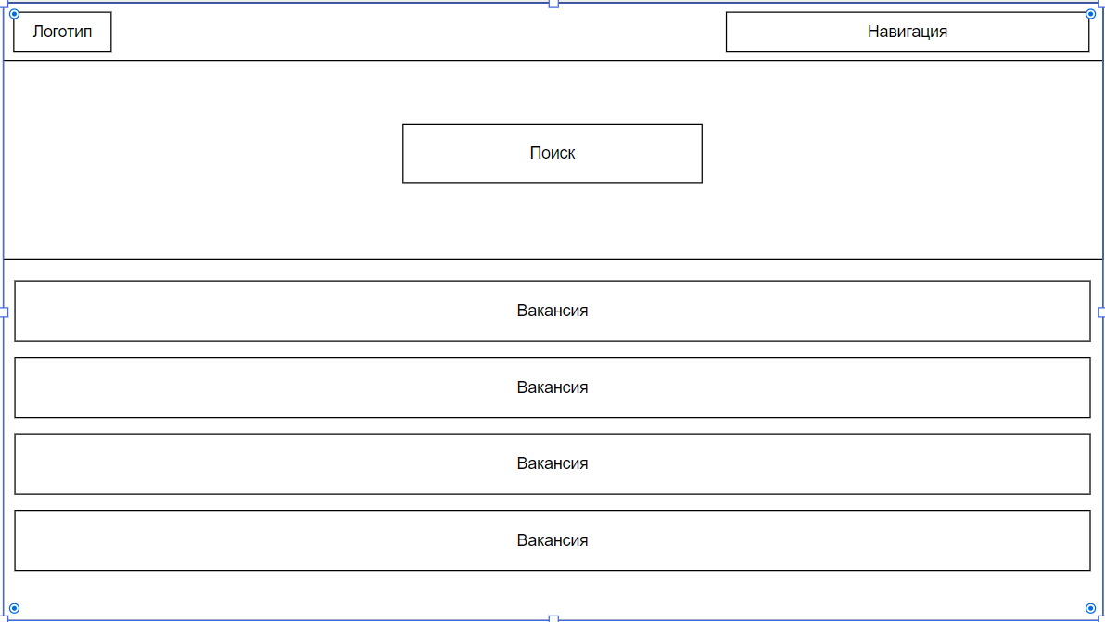

Рисунок 16 – Макет главной страницы

На главной странице будут выводится все вакансии, с которыми можно будет тут же ознакомится.

Далее необходимо определиться как будут выглядеть страницы с профилями пользователей и страницы с откликами на вакансии.

Сначала были разработаны макеты профилей пользователей.

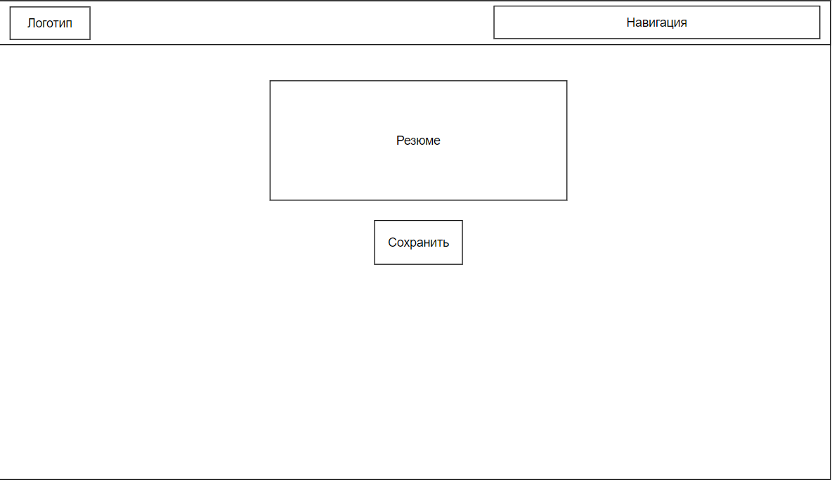

Рисунок 17 – Профиль студента

Студент или же пользователь, который ищет работу в своем профиле сможет заполнить форму с резюме.

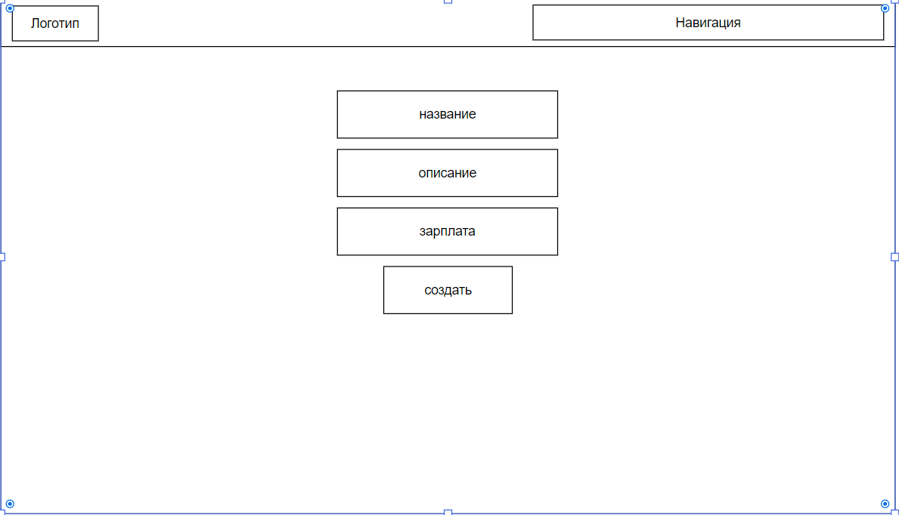

Рисунок 18 – Профиль работодателя

Работодатель же в своем профиле сможет заполнить форму для создания вакансии.

Далее страница с откликами. Она будет практически идентична у обоих видов пользователей.

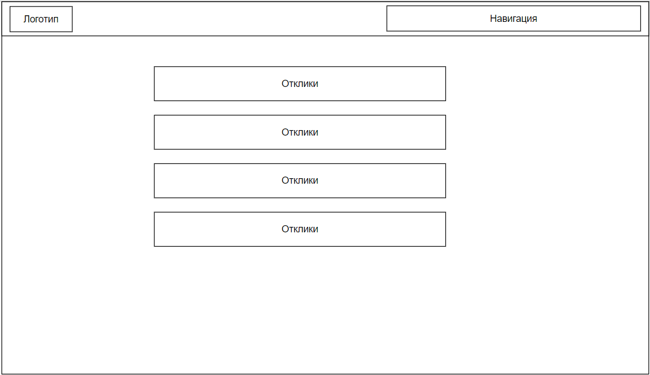

Рисунок 19 – Отклики

На странице с откликами работодатель сможет ознакомиться с вакансиями, на которые откликнулись, а студент в свою очередь сможет увидеть вакансии, на которые откликнулся он.

Далее идет макет с формой для заполнения студентом с местом его работы.

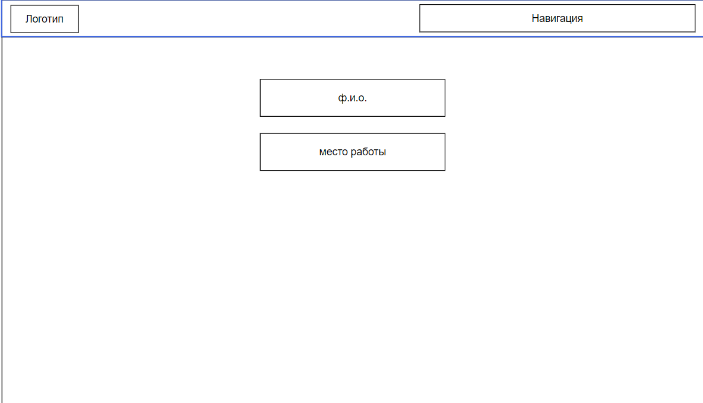

Рисунок 20 – Форма места работы

На данной странице студент сможет указать свое нынешнее место работы.

И последняя по списку, но не по значению страница с панелью администратора на которой админ сможет редактировать, добавлять и удалять вакансии, а также просматривать места работы студентов.

Так же для пользователей нужно предусмотреть вариант общения между собой для этого необходимо разработать чат.

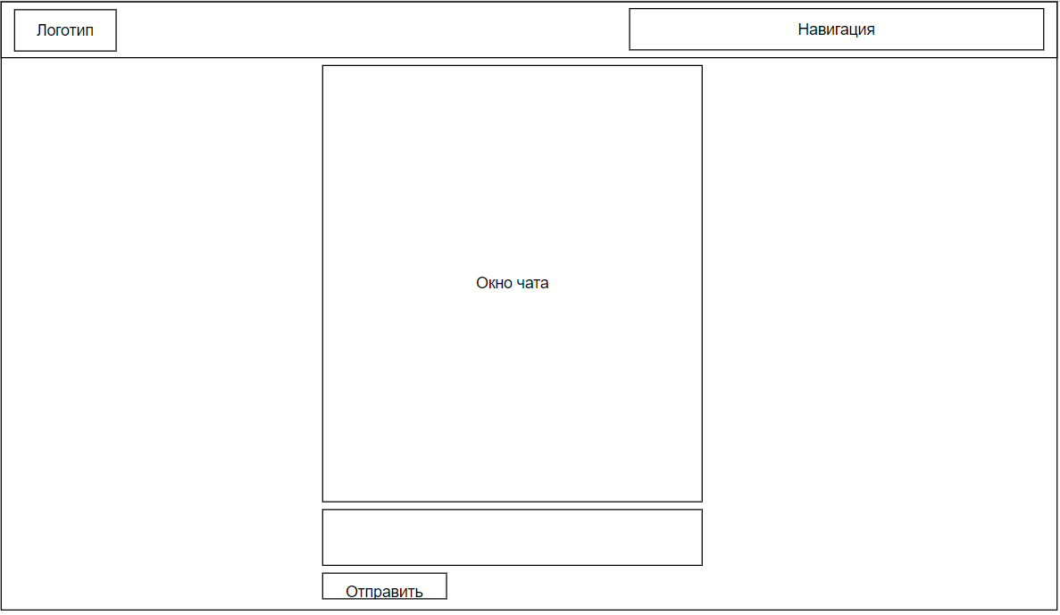

Рисунок 21 – Чат

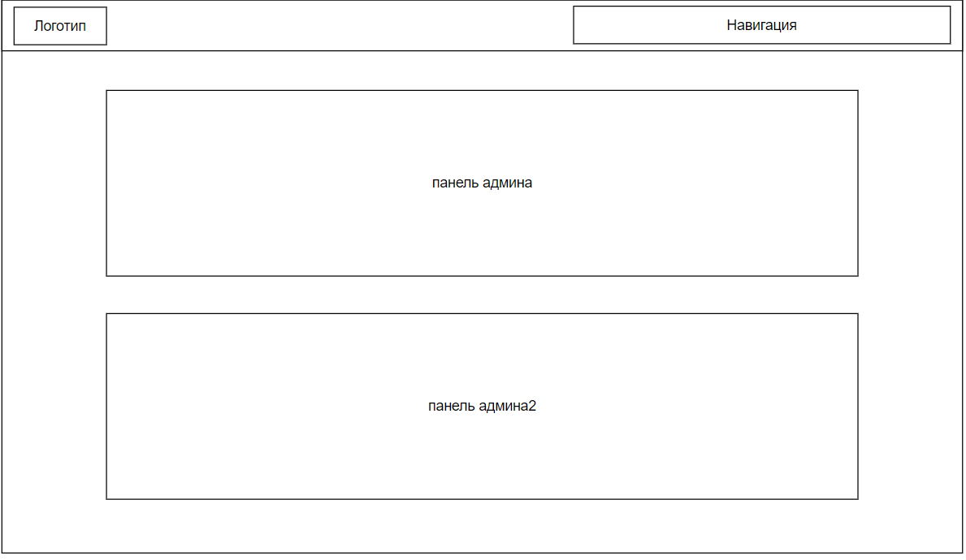

Рисунок 22 – Админ панель

Благодаря созданным ранее макетам можно представить, как будет выглядеть информационная система и какие функции будут в ней реализованы.

# **Верстка интерфейса**

В ходе данной работы необходимо сверстать основные формы, страницы и интерфейсы, и загрузить работу в репозиторий на GitHub.

Для начала была сверстана главная страница сайта с которой можно попасть в доступные пользователю разделы.

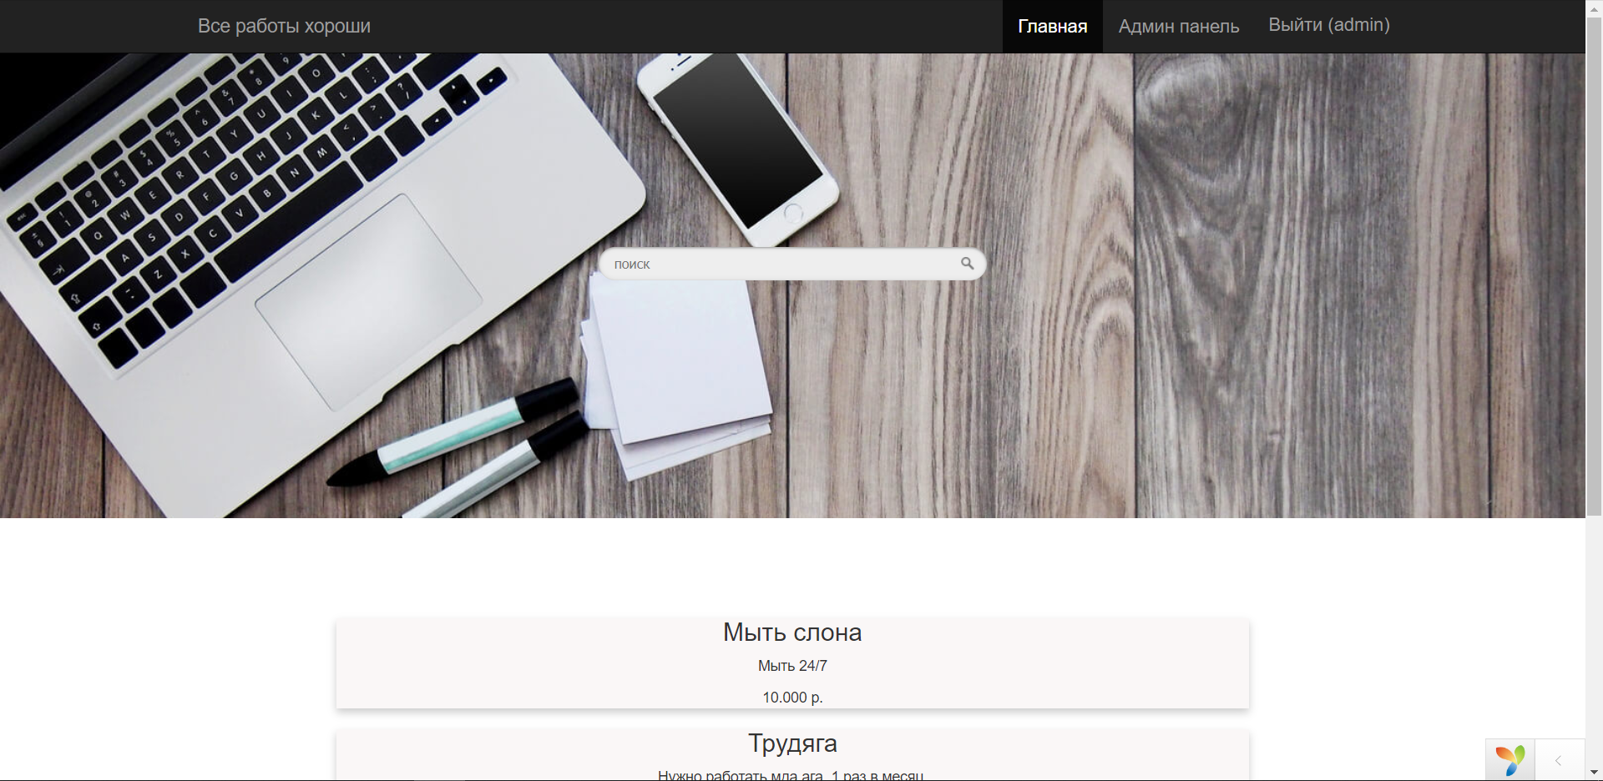

Рисунок 23 – Главная страница

Затем были сверстан профиль студента и работодателя с необходимыми формами.

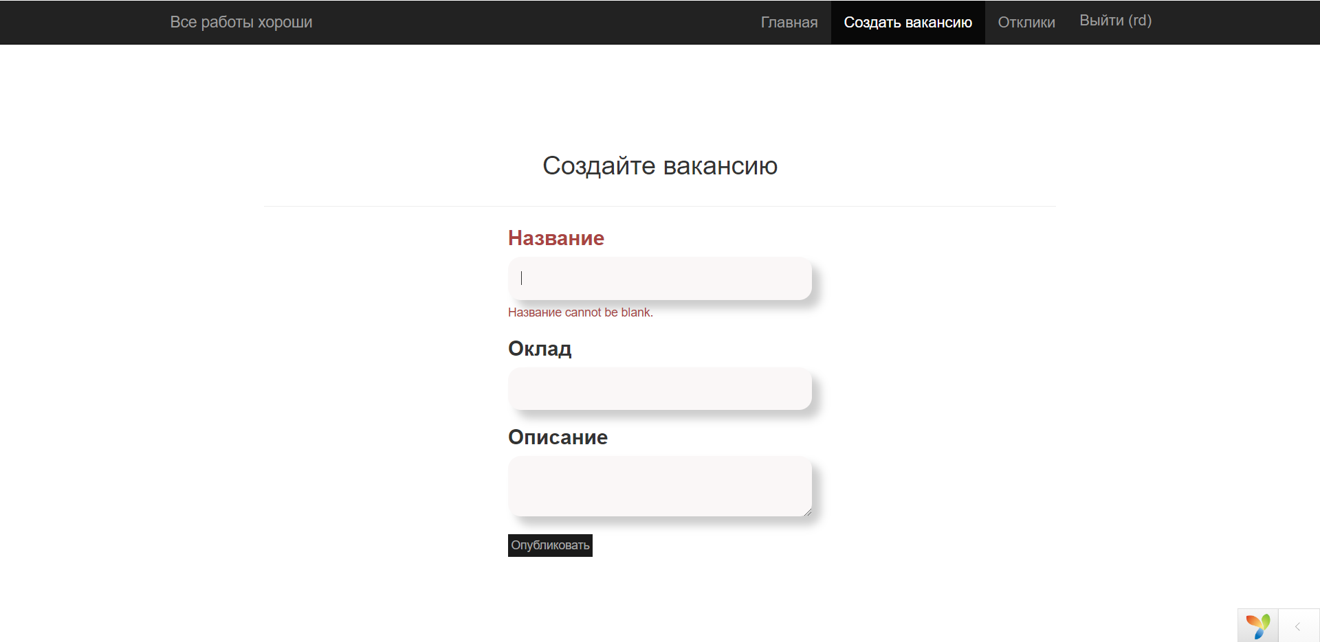

Рисунок 24 – Профиль работодателя

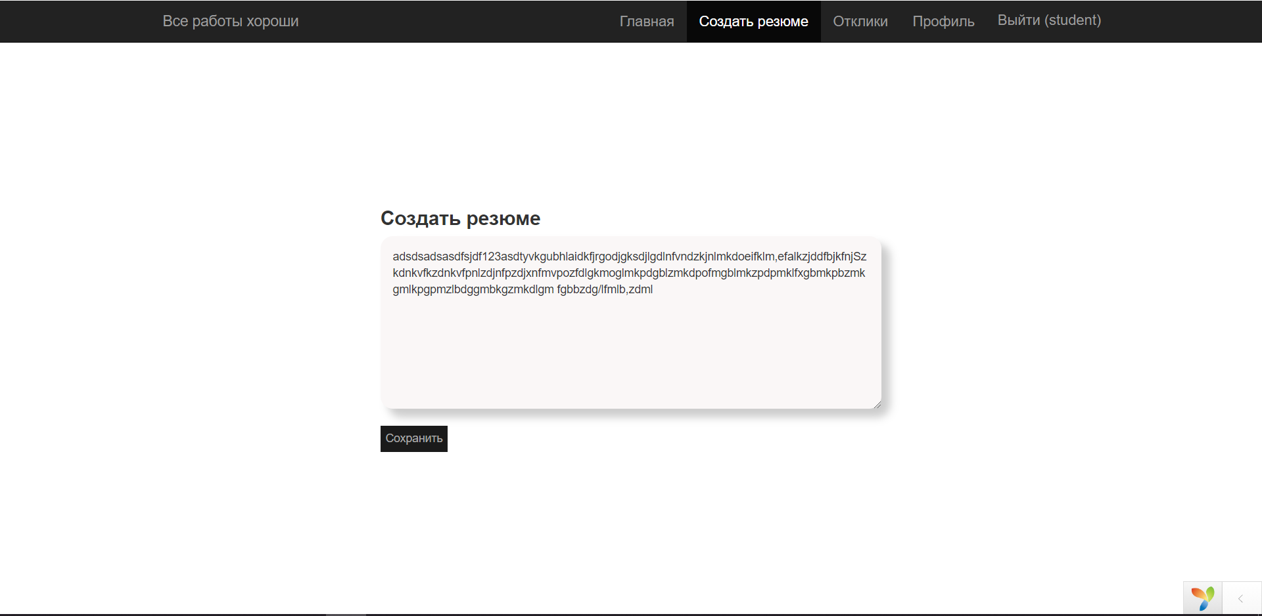

Рисунок 25 – Профиль студента

Также для студента был сверстан раздел, в котором он мог бы указать место своей работы.

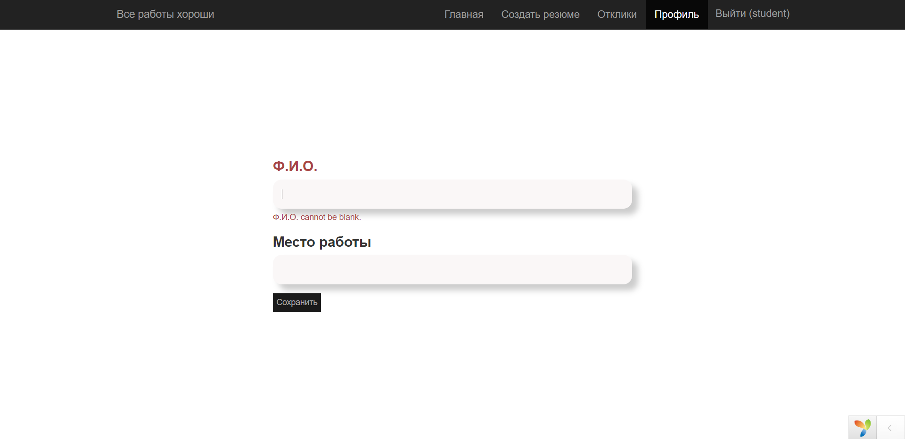

Рисунок 26 – Раздел для студента

Далее были реализованы страницы с откликами для студентов и работодателей.

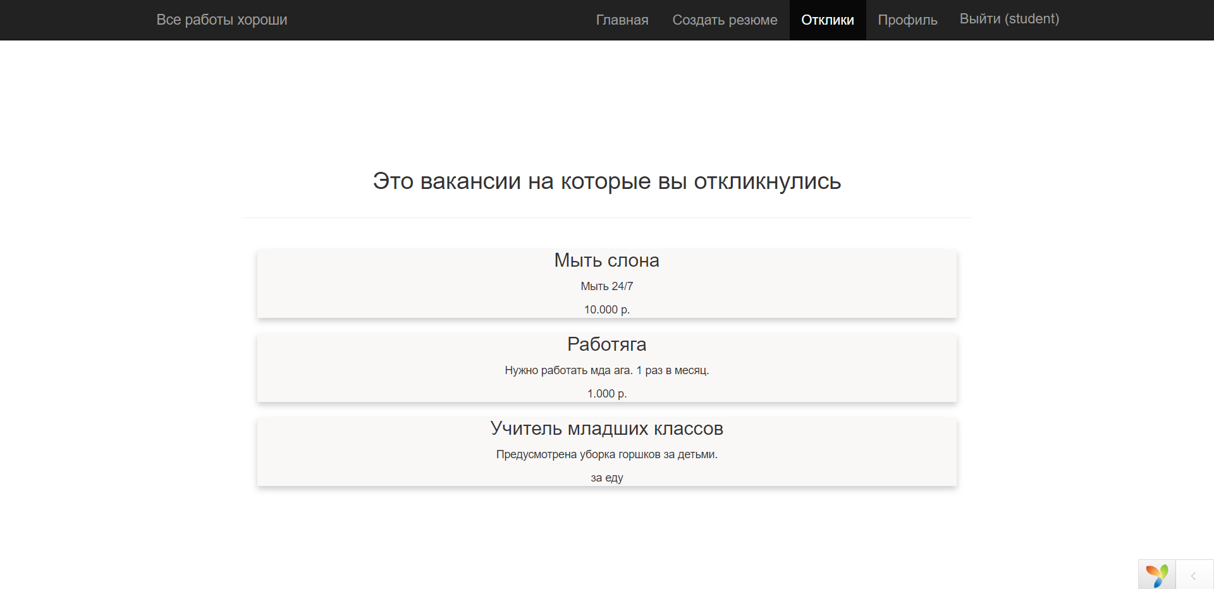

Рисунок 27 – Отклики студента

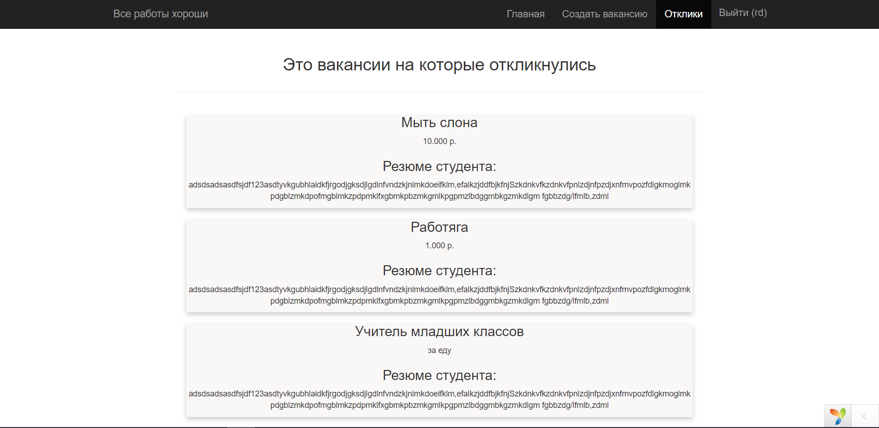

Рисунок 28 – Отклики работодателя

Так же необходимо сверстать страницу чата.

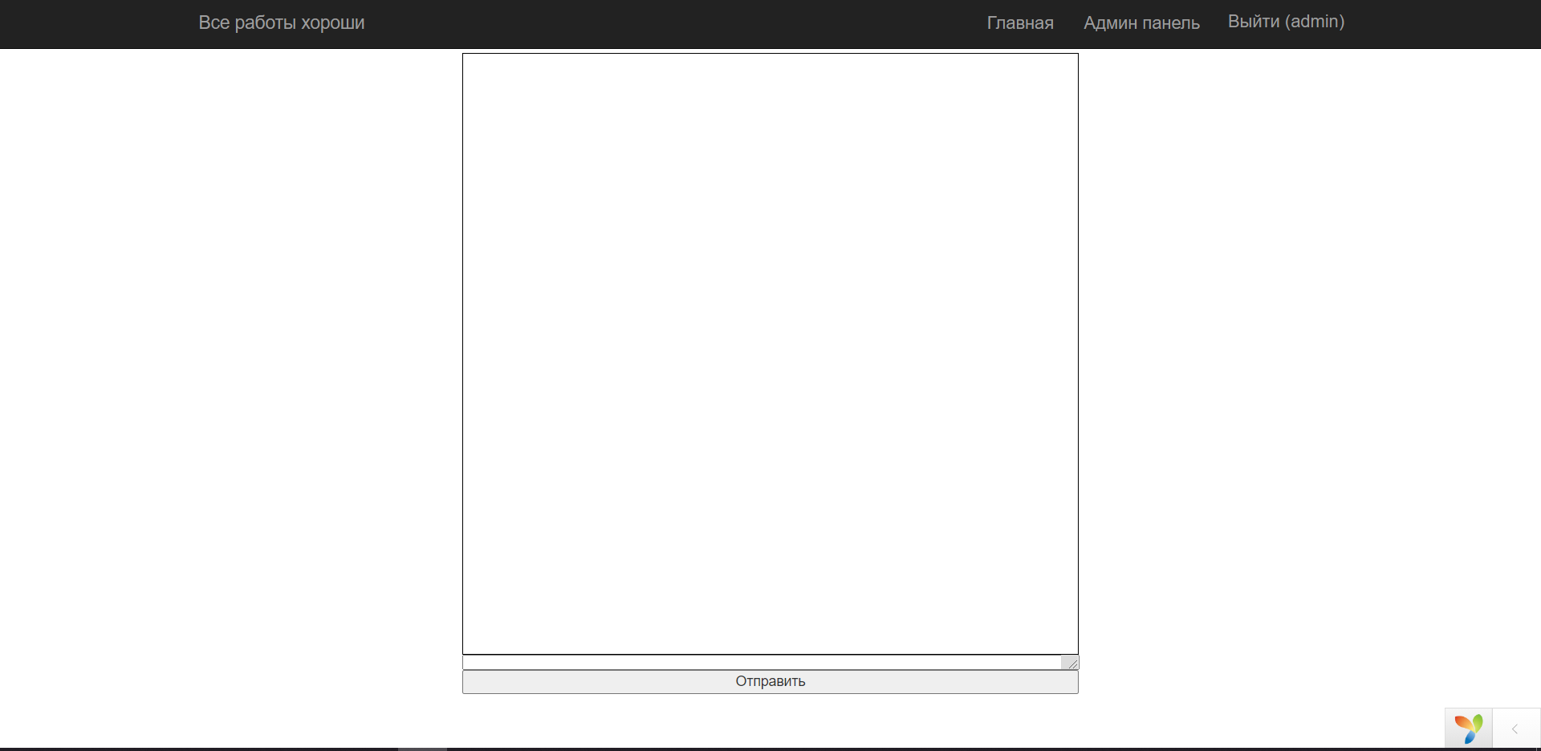

Рисунок 29 – Чат

И в конце была сверстана панель администратора.

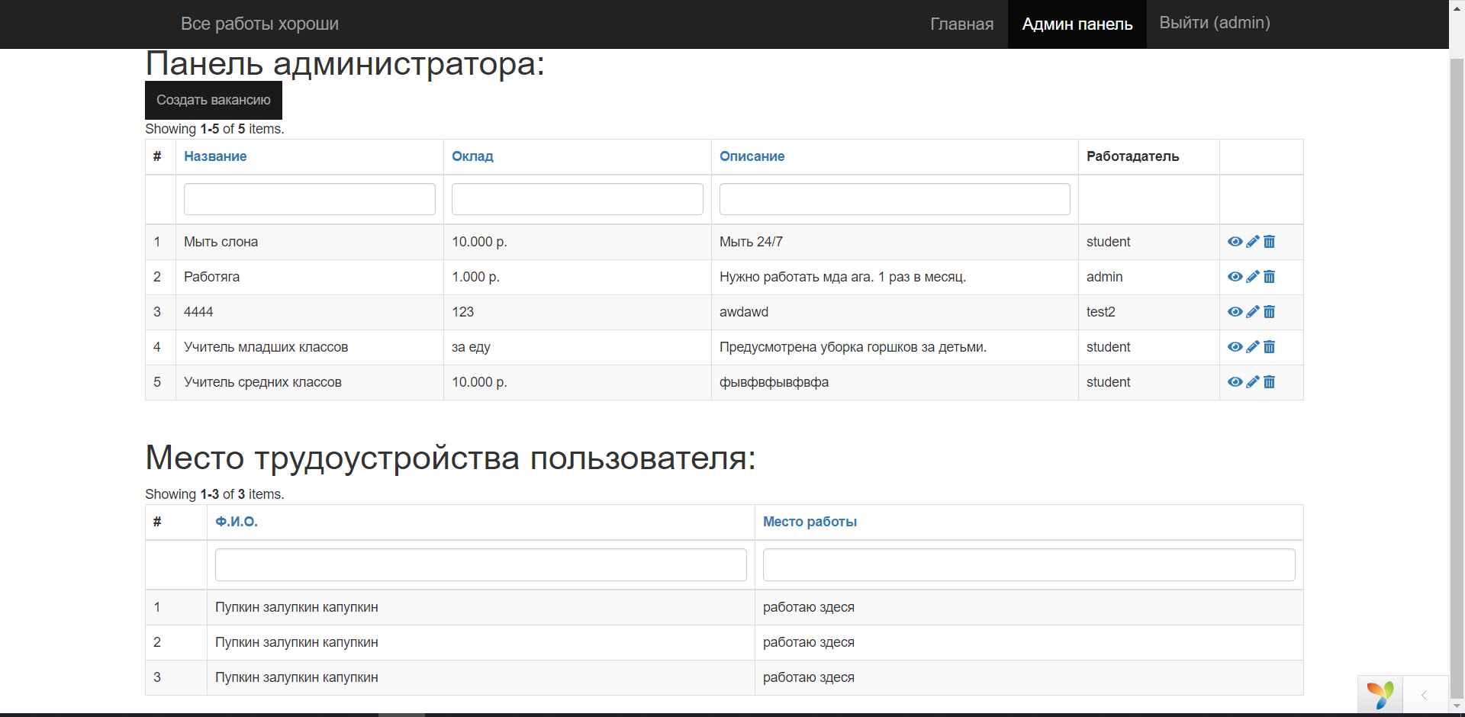

Рисунок 30 – Панель администратора

# **Реализация проекта**

Поскольку основная функция сайта целиком завязана на вакансиях в первую очередь были реализованы методы загрузки, обновления и удаления вакансий.

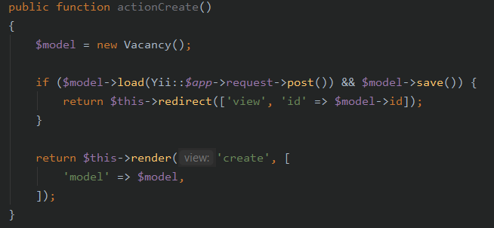

Рисунок 31 – Метод создания

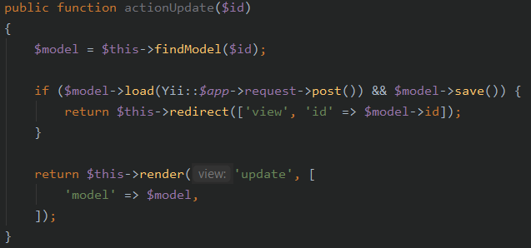

Рисунок 32 – Метод обновления

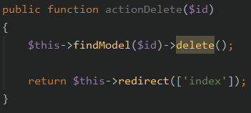

Рисунок 33 – Метод удаления

Далее были реализованы методы для страниц с откликами на вакансии.

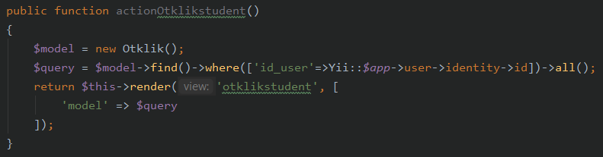

Рисунок 34 – Метод удаления

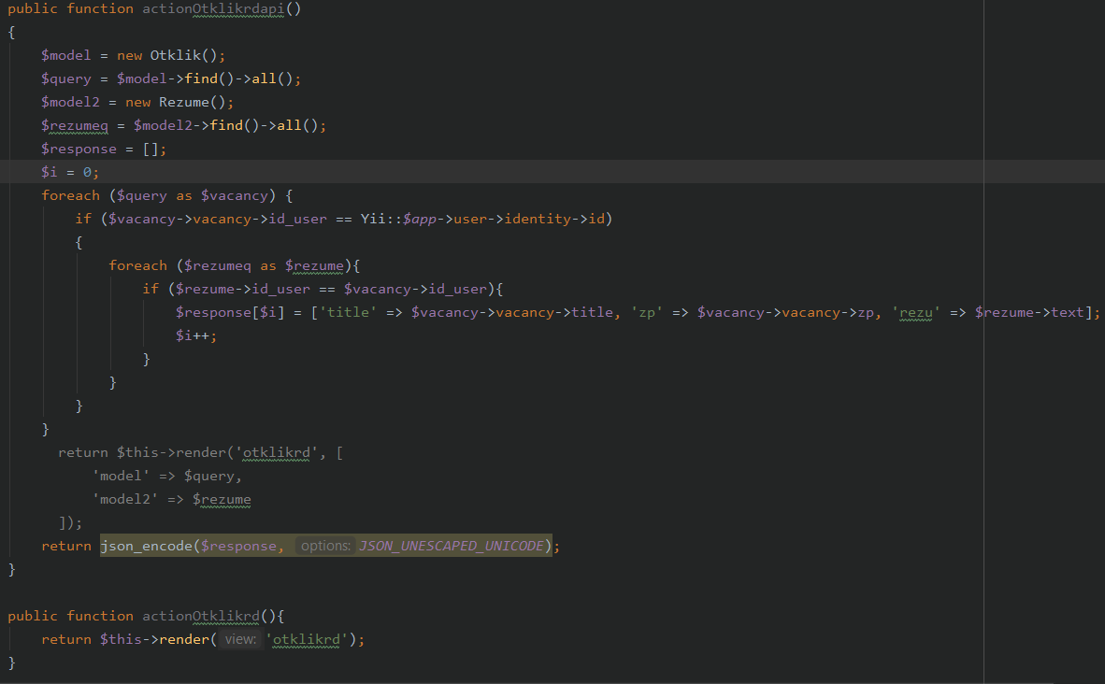

Рисунок 35 – Метод удаления

После необходимо было реализовать методы для страниц с профилями пользователей.

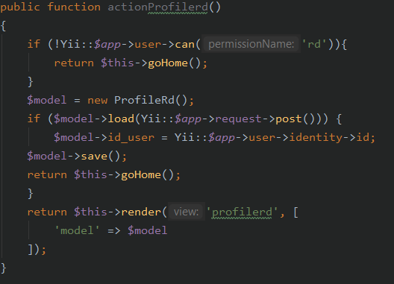

Рисунок 36 – Метод удаления

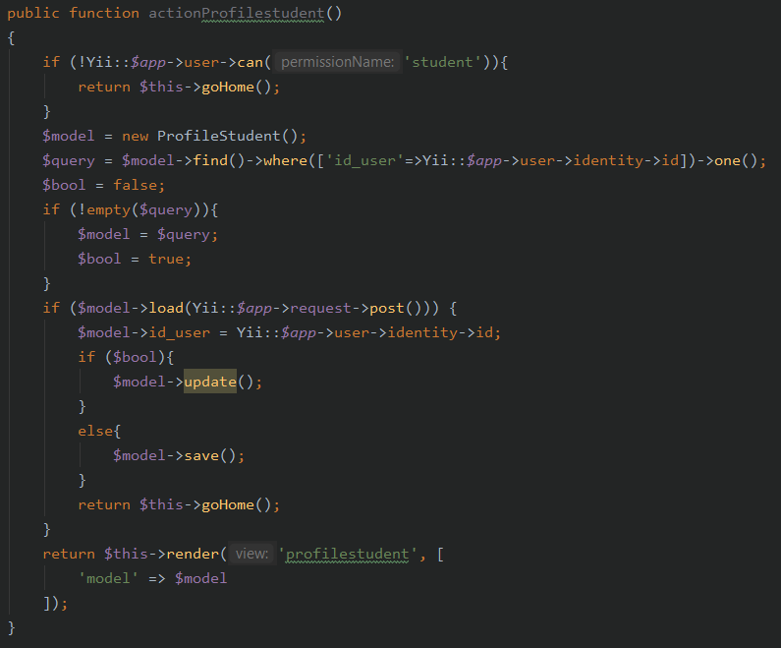

Рисунок 37 – Метод удаления

Последний из основных методов «mesto» который отвечает за загрузку данных из формы на странице пользователя и заносит в сводную таблицу id авторизированного пользователя.

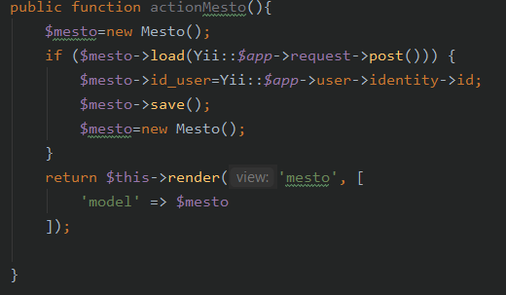

Рисунок 38 – Метод удаления

# **Список источников**

1. На работу – по протекции // HR-Portal URL: http://hr-portal.ru/article/na-rabotu-po-protekcii (дата обращения: 18.01.2021).
2. Работодатели предпочитают красивых // SuperJob URL: http: //www.superjob.ru/ community/ otdel\_kadrov/ (дата обращения: 18.01.2021).
3. Симчук С.А. проблемы трудоустройства молодых специалистов // CyberLeninka URL: http://cyberleninka.ru (дата обращения: 18.01.2021).
4. Екомасов В.В Проблемы трудоустройства молодых специалистов // Кадры предприятия URL: http://www.kapr.ru/articles/2003/3/513.html (дата обращения: 18.01.2021).
5. Княгинина Н.А. Личный сектор экономики в условиях городского хозяйства (по материалам г. Шуи) // (дата обращения: 18.01.2021).
6. ГородРабот.ру URL: https://gorodrabot.ru/ (дата обращения: 19.01.2021).
7. HeadHunter URL: https://spb.hh.ru/ (дата обращения: 19.01.2021).
8. Работа.ру URL: https://spb.rabota.ru/ (дата обращения: 19.01.2021).
9. SuperJob URL: https://www.superjob.ru/ (дата обращения: 19.01.2021).
10. Зарплата.ру URL: https://spb.zarplata.ru/ (дата обращения: 19.01.2021).

# **ЗАКЛЮЧЕНИЕ**

В процессе написания дипломной работы был спроектирован, реализован и протестирован серверный интернет ресурс «Все работы хороши». Была успешно исследована предметная область, а также изучены программы аналоги, на основе которых был разработан основной функционал веб-сайта. Была разработана база данных, дизайн-макет, а также реализована модель интернет-сервиса. Сам ресурс по итогу оказался уникальным творением, на фоне конкурентов его выделяют:

• полностью бесплатный функционал, без каких-либо ограничений;

• наличие общего чата;

• полностью русская локализация;

• адаптивность под новичков и любителей;

Веб-сервис был протестирован пятью разными людьми. Ими было выделено простое взаимодействие с инструментарием веб-сайта. Все поставленные задачи, а также цель работы были успешно выполнены в рамках выпускной квалификационной работы.

«\_\_»\_\_\_\_\_\_\_\_\_\_2021 г.